Меню «Упорядочить избранное» позволяет формировать фаворитные списки, добавлять телеканалы и радиостанции в списки по определенным параметрам (фильтровать), удалять, переименовывать, перемещать и сортировать их по алфавиту. Используя фаворитные списки, вы сможете самостоятельно создать наиболее удобные для вас тематические группы каналов.
Приемники GS 8300, GS 8300N, GS8300M
Для того чтобы создать список фаворитных теле- и/или радиоканалов, вам необходимо нажать кнопку «Меню» на пульте ДУ вашего приемника. Далее выбрать пункт «Настройки» и нажать кнопку «ОК».

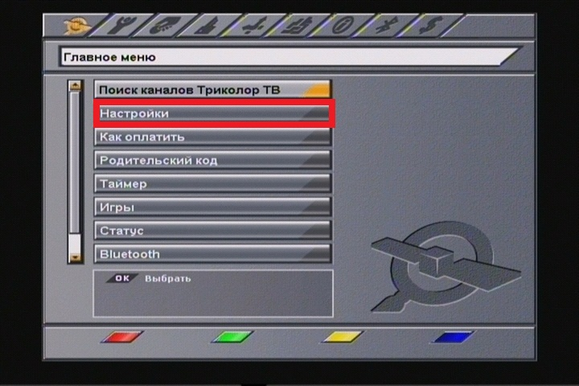
После этого выберите пункт «Упорядочить избранное» и снова нажмите кнопку «ОК».
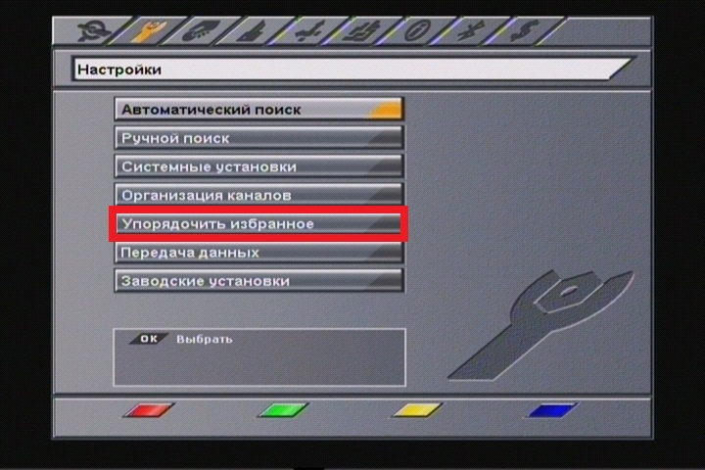
По умолчанию установлены фаворитные списки: «Музыка», «Новости», «Спорт», «Фильмы».
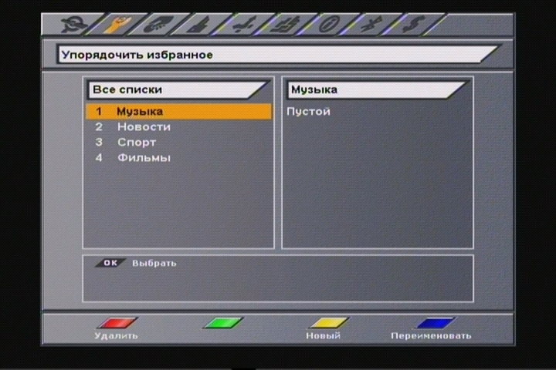

Чтобы создать новый список, нажмите желтую кнопку .
Чтобы удалить список, нажмите красную кнопку .
Чтобы добавить телеканал в список, выберите его из общего списка и нажмите кнопку «ОК». Из появившегося списка всех телепрограмм перенесите требуемые телеканалы в фаворитный список с помощью кнопки «ОК». Чтобы перенести все телеканалы, нажмите синюю кнопку .
Для упрощения выборки телепрограмм можно воспользоваться сортировкой телепрограмм по алфавиту (желтая кнопка ) или фильтром (красная кнопка ).
С помощью фильтра можно выделить телепрограммы по определенным параметрам: спутник, частота, провайдер, тип (ТВ, Радио), вид кодировки (ВСЕ, FTA, DRE).
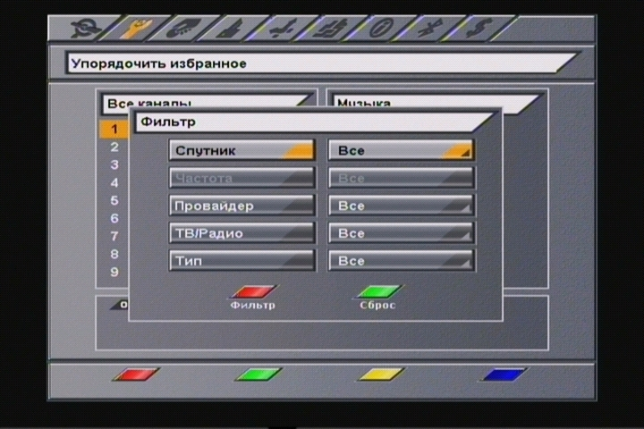
Чтобы выделить телеканалы по определенным, параметрам нажмите красную кнопку , чтобы сбросить параметры фильтрации – зеленую кнопку .
Теперь, когда вы создали фаворитный список, вы можете вызвать его на экран во время просмотра телеканалов нажатием синей кнопки .

Приемники GS 8302
Для того чтобы создать список фаворитных теле- и/или радиоканалов, вам необходимо нажать кнопку «Меню» на пульте ДУ вашего приемника. Далее, выбрать пункт «Настройка каналов» и нажать кнопку «ОК».
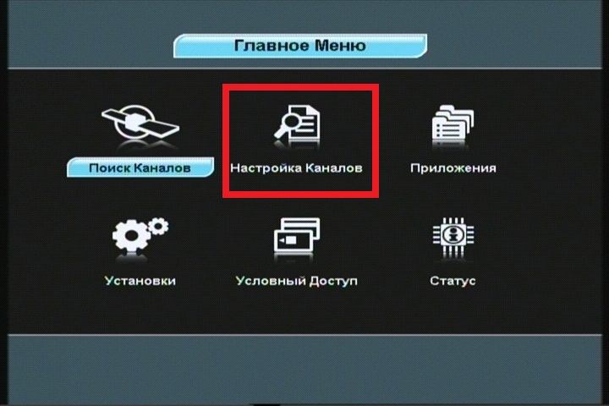

После этого, выберите пункт «Упорядочить избранное» и снова нажмите кнопку «ОК».
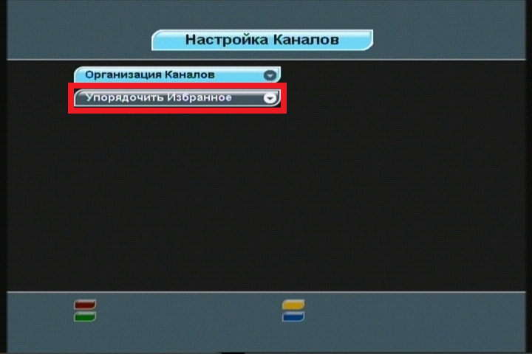
По умолчанию установлены фаворитные списки: «Музыка», «Новости», «Спорт», «Фильмы», «Новый 1»...«Новый 26».
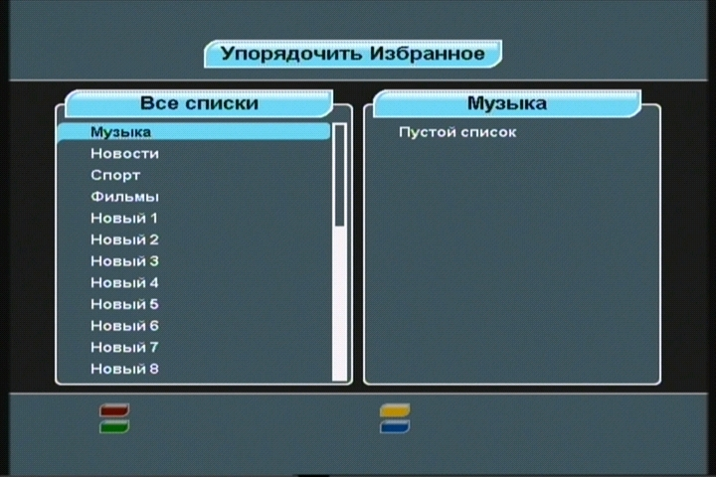
Чтобы переименовать список, нажмите синюю кнопку «F4» .
Максимальное количество фаворитных списков равно 32.
Для удаления всех телеканалов или радиостанций из фаворирного списка нажмите красную кнопку «F1»и подтвердите удаление нажатием кнопки «ОК».
Для добавления телепрограммы в список выберите необходимый список и нажмите кнопку «ОК». Из появившегося списка всех телепрограмм перенесите требуемые телеканалы в фаворитный список с помощью кнопки «ОК». Чтобы перенести все каналы, нажмите синюю кнопку «F4» .
Для упрощения выборки телепрограмм можно воспользоваться сортировкой телепрограмм по алфавиту (нажмите желтую кнопку «F3» ) или фильтром (нажмите красную кнопку «F1» ). Для выделения телеканалов или радиостанций по определенным параметрам нажмите красную кнопку «F1» , для сброса параметров фильтрации нажмите зеленую кнопку «F2» .
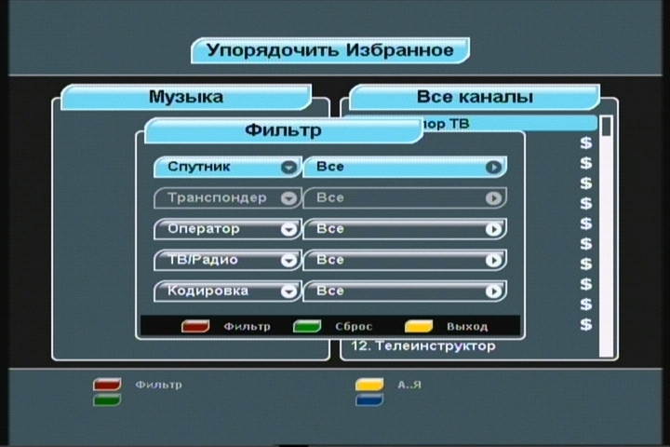
Для перемещения телеканалов или радиостанций по фаворитному списку выберите телеканал\радиостанцию и нажмите зеленую кнопку «F2» . Перед номером телеканала\радиостанции появится специальная иконка. Выберите новое положение телеканала\радиостанции с помощью кнопки «Канал» или «Канал» . Повторно нажмите зеленую кнопку «F2» , чтобы сохранить телеканал\радиостанцию на новой позиции, или нажмите кнопку «ВЫХОД», чтобы вернуть телеканал\радиостанцию на прежнее место.
Теперь, когда вы создали фаворитный список, вы можете вызвать его на экран во время просмотра телеканалов нажатием синей кнопки «F4» .

